

**Ahmedabad Institute Of Technology**

**Ahmedabad**

**Gujarat Technological University , Ahmedabad**

**INTERNSHIP REPORT DEPARTMENT**

**OF**

**COMPUTER ENGINEERING**

Made By : Dharmishtha Chavda

Enrollment no. :- 200020107535

Subject code :- 3170001

Branch :- Computer engineering

Sem :- 7

**Table Of Contents**

* Certificate
* Acknowledgement
* Internship Certificate
* Joining letter
* Summary
* Introduction
* Overview of the organization
* What I have Learned
* Conclusion
* References

# **Certificate**

This is to verify that **“SUMMER INTERNSHIP-2022”** embodied in this technology Website Development was carried out by DHARMISHTHA CHAVDA (200020107535) at Softcoding Solutions for fulfilment of the requirements for the 7th Semester Degree of **Bachelor of Engineering** in the computer engineering at **Ahmedabad institute of Technology** to be awarded by Gujarat Technological University. This work has been carried out under my guidance and supervision and it is to my satisfaction.

**Date:**

**Place:**

**Prof. Bansari Thakkar Dr. Mohit Bhadla**

**Internal Guide Head Of Department**

# **Acknowledgement**

With great pleasure, I would like to extend my sincere gratitude and thanks to Ms. Jigna Thaker (CEO of Softcoding Solutions) for sincere support they have given me. I would like to thank Ms Yashwini Thakur (Software Developer) for giving me technical and non-technical knowledge and guidance during activation period.

I would like to thank Mr. Anuj Patel for teaching me all the basics of my task and patiently teaching me every concept in detail and guiding me throughout my internship period. I am very thankful to Softcoding Solutions Team.

I also would like to thank my college supervisors for the good corporation they had with me during the training period.

**Internship Certificate**



**Joining letter**



**Chapter:1**

**Introduction**

* What is web development?
* Lifecycle of web development.
* Web technologies.
* Types of websites.
* **What is web development?**

Web development refers to the building, creating, and maintaining of websites. It includes aspects such as web design, web publishing, web programming, and database management. It is the creation of an application that works over the internet. i.e. websites.

Web Development can be classified into two ways:

**Frontend Development:** The part of a website that the user interacts directly is termed as front end. It is also referred to as the ‘client side’ of the application.

**Backend Development:** Backend is the server side of a website. It is the part of the website that users cannot see and interact. It is the portion of software that does not come in direct contact with the users. It is used to store and arrange data.

* **Lifecycle of web development.**

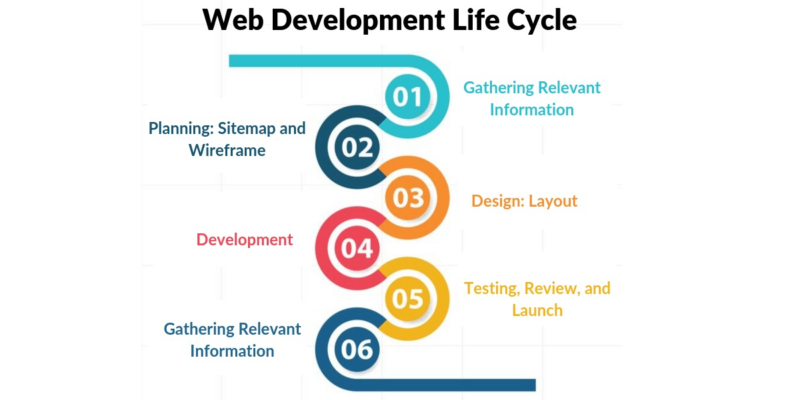

Stage 1: Gathering Relevant Information

The first stage is the most important as it involves understanding the client’s requirements. Identify their needs and help them in providing the perfect solution. Have a clear idea about the target audience. What the business goals are and how the website will be utilized to accomplish those objectives.

Stage 2: Planning – Sitemap and Wireframe

With all the information that has been gathered from stage one, the design and implementation strategies are planned according to the type of website and target audience. A site map is created in this phase.

Stage 3: Design & Layout

Next is to determine the look and feel of the website. In the design phase, it is essential to embed elements like the logo of the company and the colors that help to enhance to identification of the company on the website

Stage 4: Development

The development is a stage where the website is built while maintaining the essence of the website’s purpose. All the graphic elements are taken into consideration and are used to generate a functional website.

Stage 5: Testing, Review, and Launch

After the completion of web development, it is tested. The functionality is tested along with the device compatibility. The quality assurance team tests for functionality, compatibility, and performance to ensure that the website is ready for the launch.

Stage 6: Maintenance and Updation

The web development stages don’t end after deployment. There are many post-deployment tasks that take place. Some elements are changed as per the user’s feedback, support, and maintenance.

* **Web technologies.**

Web Technology refers to the various tools and techniques that are utilized in the process of communication between different types of devices over the internet. A web browser is used to access web pages. Web browsers can be defined as programs that display text, data, pictures, animation, and video on the Internet.

Web Technology can be classified into the following sections:

**World Wide Web (WWW):** The World Wide Web is based on several different technologies . Web browsers, Hypertext Markup Language (HTML) and Hypertext Transfer Protocol (HTTP).

**Web Browser:** The web browser is an application software to explore www (World Wide Web). It provides an interface between the server and the client and requests to the server for web documents and services.

**Web Server:** Web server is a program which processes the network requests of the users and serves them with files that create web pages. This exchange takes place using Hypertext Transfer Protocol (HTTP).

**Web Pages:** A webpage is a digital document that is linked to the World Wide Web and viewable by anyone connected to the internet has a web browser.

* **Types of websites.**

They are Three types of websites  **Static, Dynamic or CMS and E-Commerce**.

**Static :-**

When you simply need a couple of pages on your site and don't need the data to change, a static design is the best. Static websites are made in HTML, CSS and Java. They are simple to create and are easily crawled by search engines

**CMS(**[Content management system](https://www.google.com/search?sxsrf=ALiCzsZ4F-uuJVWMra_mPQMzhSsn-fom7Q:1657990864750&q=Content+management+system+Software&npsic=0&sxsrf=ALiCzsZ4F-uuJVWMra_mPQMzhSsn-fom7Q:1657990864750&sa=X&ved=2ahUKEwiNvqKk8f34AhWvR2wGHYDxCagQ1i96BAgbEAI)**) or Dynamic :-**

A dynamic website design can convey dynamic data. This implies relying upon changes occurring; the site data are updated automatically depending on a couple of criteria. Its design is created on content management platform or CMS like WordPress, Joomla and so on. The main hindrance is that this sort of website is hard to design.

**E-Commerce :-**

In the event that you have a store which involves sales, then you need an eCommerce website or e-store. A decent eCommerce platform encourages you to deal with all the technical parts of the website. There are a large number of platforms where you can design an eCommerce site like flipcart , amazon , Myntra , Snapdeal and so on

### **Chapter:2**

### **Overview of organization**

**Company Name:** Softcoding Solutions

**Address:** 204 copper leaf, opp. Parshwanath Jain mandir, bhuyangdev, Ahmedabad, Gujarat

**Email-id:** support@softcodingsolutions.com

**Website:** [softcodingsolutions.com](https://softcodingsolutions.com)

**About :-**

Softcoding solutions is a team of dedicated developers aimed to deliver their clients a hassle free technology experience. Their mission is to deliver result oriented products that promotes users business.

Softcoding Solutions was founded with a purpose of address growing businesses’ needs of reducing the time to market and cost effectiveness required to develop and maintain unique and customize web and mobile solutions

**Services Provided:**

* UI/UX Design
* Website Development
* Application Development
* Digital Marketing
* E-Commerce Store
* Tech Support

**Chapter:-3**

**What I have Learned and Activities**

**Task 1: Create Header of Home page of website.**

**HTML Code:**

<div class="main">

            <div class="header">

                <div class="img"><img src="img/bg6.png" height="100%" width="100%">

                <div class="logo">

                <img src="img/dc.png">

                </div>

             <div class="menu">

                <ul><a href="index.html">Home</a></ul>&nbsp;&nbsp;&nbsp;&nbsp;

                <ul><a href="about.html">About</a></ul>&nbsp;&nbsp;&nbsp;&nbsp;

                <ul><a href="activity.html">Activity</a></ul>&nbsp;&nbsp;&nbsp;&nbsp;

                <ul><a href="blog.html">Blog</a></ul>&nbsp;&nbsp;&nbsp;&nbsp;

                <ul><a href="project.html">Project</a></ul>&nbsp;&nbsp;&nbsp;&nbsp;

                <ul><a href="contact.html">Contact Us</a></ul>

             </div>

                <div class="intro">

                    <h1>I Am Dharmishtha</h1>

                    <h3>WHAT I EXPERTISE IN ?</h3>

                    <h3>UI/UX design , HTML and CSS</h3>

                    <div class="button">

                        <a href="activity.html">

                    <p>View My Work</p></a></div>

                    </div>

                </div>

            </div>

</div>

**CSS Code:**

.logo

{

    color: blueviolet;

    display: flex;

    justify-content: space-between;

    height:100px;

    /* width: 40px; */

    position: absolute;

    margin: 10px;

    font-style: italic;

    font-weight: bold;

}

.logo:hover{

  background-color: #143474;

  color: aqua;

}

.menu{

    align: horizontal;

    display: flex;

    position: absolute;

    font-family:'Times New Roman', Times, serif;

    font-size:25px;

    font-weight: 500;

    padding-left: 500px;

    padding-top: 10px;

}

.menu ul a{

  color:white;

  text-decoration: none;

}

.main{

    background-color: rgb(243, 240, 236);

}

li{

    text-align: center;

}

.img{

  height: 100%;

  width: 100%;

  display: flex;

}

.intro{

  padding-top: 300px;

  position:absolute;

  padding-left: 60%;

  color: white;

  position: absolute;

}

.button a{

  text-decoration: none;

  color: white;

}

.button {

  all: unset;

  width: 100px;

  height: 30px;

  font-size: 16px;

  background: transparent;

  border: none;

  position : relative;

  color: #f0f0f0;

  cursor: pointer;

  z-index: 1;

  padding: 10px 20px;

  display: flex;

  align-items: center;

  justify-content: center;

  white-space: nowrap;

  user-select: none;

  -webkit-user-select: none;

  touch-action: manipulation;

}

.button::after,

.button::before {

  content: '';

  position: absolute;

  bottom: 0;

  right: 0;

  z-index: -99999;

  transition: all .4s;

}

.button::before {

  transform: translate(0%, 0%);

  width: 100%;

  height: 100%;

  background: #143474;

  border-radius: 10px;

}

.button::after {

  transform: translate(10px, 10px);

  width: 35px;

  height: 35px;

  background: #ffffff15;

  backdrop-filter: blur(5px);

  -webkit-backdrop-filter: blur(5px);

  border-radius: 50px;

}

.button:hover::before {

  transform: translate(5%, 20%);

  width: 110%;

  height: 110%;

}

.button:hover::after {

  border-radius: 10px;

  transform: translate(0, 0);

  width: 100%;

  height: 100%;

}

.button:active::after {

  transition: 0s;

  transform: translate(0, 5%);

}

**Output:**

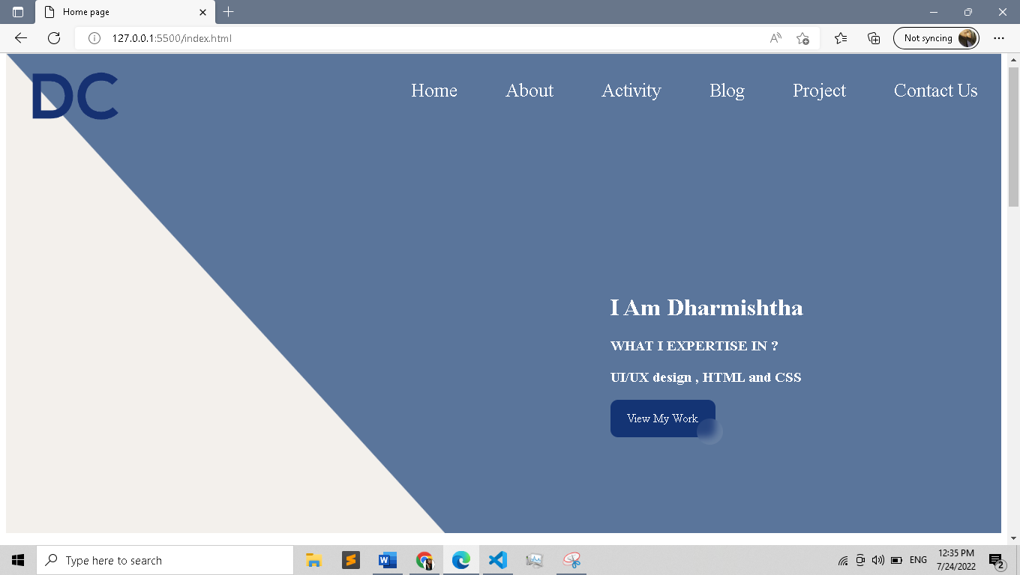

**Task 2: Create your specialise and your awards in Home page of website.**

**HTML Code:**

<div class="content">

            <h1> I Specialize In</h1>

            <p>UI/UX design , HTML and CSS</p>

        </br></br>

        </div>

        <div>

        <div class="items">

             <div>

                <i class="fas fa-file-alt fa-2x"></i>

                <h3>Concepting</h3>

                <p>Lorem ipsum dolor sit amet consectetur adipisicing elit. Et modi necessitatibus beatae voluptas

                    assumenda soluta aliquid quo tempora natus eius!</p>

                    </div>

                <div>

                <i class="fas fa-desktop fa-2x"></i>

                <h3>

                    UI/UX

                </h3>

                <p>Lorem ipsum dolor sit amet consectetur adipisicing elit. Et modi necessitatibus beatae voluptas

                    assumenda soluta aliquid quo tempora natus eius!</p>

            </div>

            <div>

                <i class="fas fa-object-ungroup fa-2x"></i>

                <h3>Visual Desigh </h3>

                <p>Lorem ipsum dolor sit amet consectetur adipisicing elit. Et modi necessitatibus beatae

                    voluptas

                    assumenda soluta aliquid quo tempora natus eius!</p>

            </div>

            <div>

                <i class="fas fa-thumbs-up fa-2x"></i>

                <h3>Interaction</h3>

                <p>Lorem ipsum dolor sit amet consectetur adipisicing elit. Et modi necessitatibus beatae

                    voluptas

                    assumenda soluta aliquid quo tempora natus eius!</p>

            </div>

        </div>

    </div>

    </div>

        </div>

        <div class="stats">

            <div>

                <ul>

                    <li><i class="fas fa-users fa-3x"></i></li>

                    <li class="stats-tittle">Clients</li>

                    <li class="stats-number">70</li>

                </ul>

            </div>

            <div>

                <ul>

                    <li><i class="fas fa-award fa-3x"></i></li>

                    <li class="stats-tittle">Awards</li>

                    <li class="stats-number">3</li>

                </ul>

            </div>

            <div>

                <ul>

                    <li><i class="fas fa-hourglass-start fa-3x"></i></li>

                    <li class="stats-tittle">Hours Worked</li>

                    <li class="stats-number">3000</li>

                </ul>

            </div>

            <div>

                <ul>

                    <li><i class="fas fa-code-branch fa-3x"></i></li>

                    <li class="stats-tittle">Projects Completed</li>

                    <li class="stats-number">110</li>

                </ul>

            </div>

        </div>

**CSS Code:**

.intro{

  padding-top: 300px;

  position:absolute;

  padding-left: 60%;

  color: white;

  position: absolute;

}

.button a{

  text-decoration: none;

  color: white;

}

.button {

  all: unset;

  width: 100px;

  height: 30px;

  font-size: 16px;

  background: transparent;

  border: none;

  position : relative;

  color: #f0f0f0;

  cursor: pointer;

  z-index: 1;

  padding: 10px 20px;

  display: flex;

  align-items: center;

  justify-content: center;

  white-space: nowrap;

  user-select: none;

  -webkit-user-select: none;

  touch-action: manipulation;

}

.button::after,

.button::before {

  content: '';

  position: absolute;

  bottom: 0;

  right: 0;

  z-index: -99999;

  transition: all .4s;

}

.button::before {

  transform: translate(0%, 0%);

  width: 100%;

  height: 100%;

  background: #143474;

  border-radius: 10px;

}

.button::after {

  transform: translate(10px, 10px);

  width: 35px;

  height: 35px;

  background: #ffffff15;

  backdrop-filter: blur(5px);

  -webkit-backdrop-filter: blur(5px);

  border-radius: 50px;

}

.button:hover::before {

  transform: translate(5%, 20%);

  width: 110%;

  height: 110%;

}

.button:hover::after {

  border-radius: 10px;

  transform: translate(0, 0);

  width: 100%;

  height: 100%;

}

.button:active::after {

  transition: 0s;

  transform: translate(0, 5%);

}

.content{

  padding-left: 600px;

  color: #163172;

}

.items{

  padding-left: 60px;

  margin-top: 3rem;

  display: grid;

  grid-gap: 1rem;

  grid-template-columns: repeat(4, 1fr);

  color:  #163172;

}

/* .items img{

  width: 40px;

  padding-left: 150px;

} */

.items p{

s

}

.footer_container {

  max-width: 1170px;

  margin: auto;

}

.row {

  display: flex;

  justify-content: space-evenly;

  /* flex-wrap: wrap; */

}

ul {

  list-style: none;

}

.stats{

  display: grid;

  grid-template-columns: repeat(4, 1fr);

  padding-top: 30px;

  color: #163172;

}

.stats div{

  padding-top: 30px;

}

.stats li {

  line-height: 2;

}

.stats div:nth-child(odd) {

  background: #f4f4f4;

}

.stats div:nth-child(even) {

  background: #ccc;

}

**Output:**

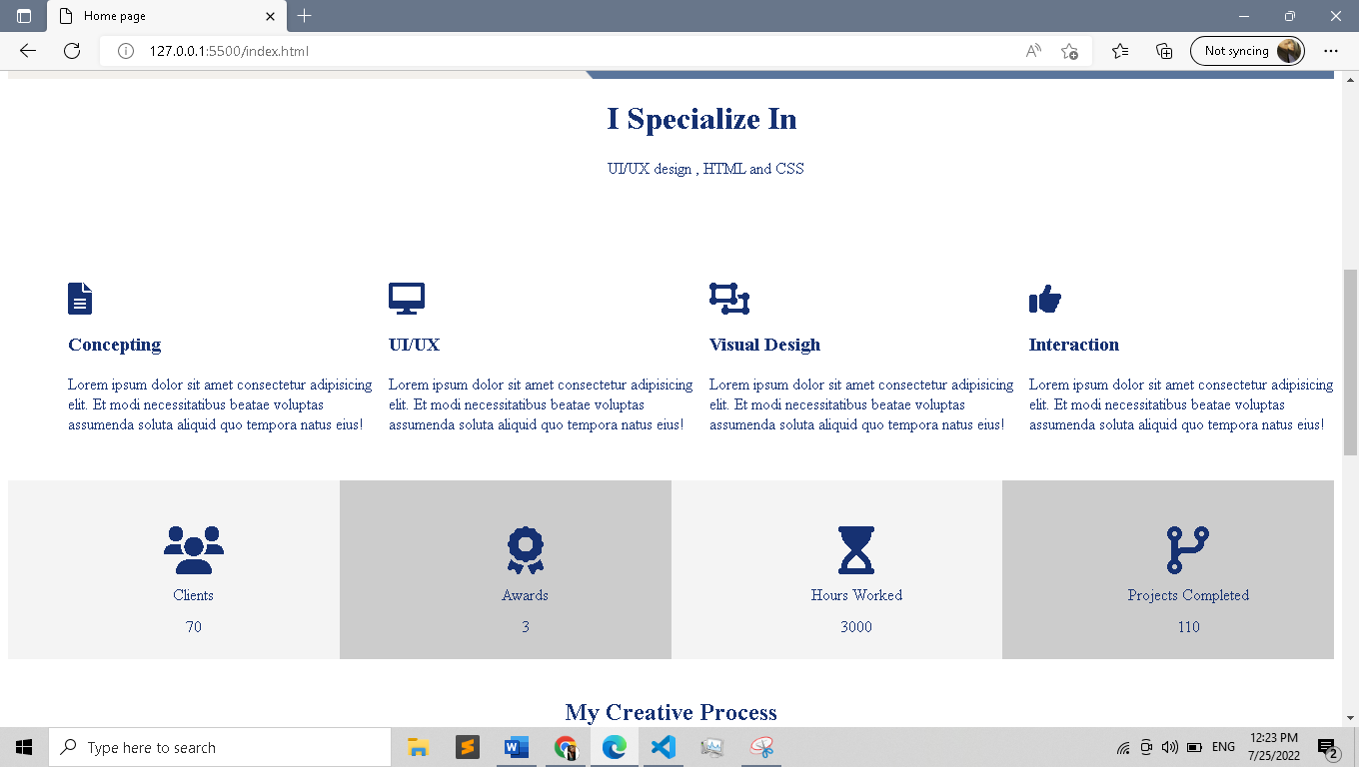

**Task 3: create my creative process and footer in home page of website**

**HTML Code:**

<div class="container">

            <h2 class="section-title">

                My Creative Process

            </h2>

            <p class="lead">

                All of my UI/UX design projects are based off of a practiced formula to get the result that I am looking

                for.

            </p>

            <div class="process">

                <div>

                    <i class="fas fa-file-alt fa-4x process-icon my-2">

                        <div class="process-step">1</div>

                    </i>

                    <h3>Discuss the project</h3>

                    <p>Lorem ipsum dolor sit, amet consectetur adipisicing elit. Similique voluptatum quaerat, ipsa

                        fugiat eveniet quasi?</p>

                </div>

                <div>

                    <i class="fas fa-desktop fa-4x process-icon my-2">

                        <div class="process-step">2</div>

                    </i>

                    <h3>Brainstorming & Concept</h3>

                    <p>Lorem ipsum dolor sit, amet consectetur adipisicing elit. Similique voluptatum quaerat, ipsa

                        fugiat eveniet quasi?</p>

                </div>

                <div>

                    <i class="fas fa-object-ungroup fa-4x process-icon my-2">

                        <div class="process-step">3</div>

                    </i>

                    <h3>UI/UX Planning</h3>

                    <p>Lorem ipsum dolor sit, amet consectetur adipisicing elit. Similique voluptatum quaerat, ipsa

                        fugiat eveniet quasi?</p>

                </div>

                <div>

                    <i class="fas fa-thumbs-up fa-4x process-icon my-2">

                        <div class="process-step">4</div>

                    </i>

                    <h3>Interaction</h3>

                    <p>Lorem ipsum dolor sit, amet consectetur adipisicing elit. Similique voluptatum quaerat, ipsa

                        fugiat eveniet quasi?</p>

                </div>

            </div>

        </div>

        <!-- footer -->

        <footer class="footer">

            <div class="footer_container">

                <div class="row">

                    <div class="footer-col">

                        <h4>Home</h4>

                        <pre>

                 Bhvani nagar society,

                 opp. payal fltas, vasna,

                 Ahmedabad, Gujarat 380061

                </pre>

                    </div>

                    <div class="footer-col">

                        <h4>Navigate</h4>

                        <ul>

                            <li><a href="index.html">Home</a></li>

                            <li><a href="about.html">About</a></li>

                            <li><a href="activitiy.html">Activities</a></li>

                            <li><a href="blog.html">Blog</a></li>

                            <li><a href="project.html">Projects</a></li>

                            <li><a href="contact.html">Contact</a></li>

                        </ul>

                    </div>

                    <div class="footer-col">

                        <h4>follow Me</h4>

                        <div class="social-links">

                            <a href="#"><i class="fab fa-facebook-f"></i></a>

                            <a href="#"><i class="fab fa-twitter"></i></a>

                            <a href="#"><i class="fab fa-instagram"></i></a>

                            <a href="#"><i class="fab fa-linkedin-in"></i></a>

                        </div>

                        <div class="contact-info">

                            <div>

                                <i class="fas fa-envelope fa-2x"></i>

                                <h3>Email</h3>

                                <a href="dhamu.12125@gmail.com"

                                    class="btn-dark">dhamu.12125@gmail.com</a>

                            </div>

                            <div>

                                <i class="fas fa-phone fa-2x"></i>

                                <h3>Phone</h3>

                                <a href="tel:+91 7622807336" class="btn-dark">+91 7622807336</a>

                            </div>

                        </div>

                    </div>

        </footer>

        <p class="footer copy">Copyright &copy; 2022 Reserved</p>

    </body>

</html>

**CSS Code:**

.container{

  color:  #163172;

}

.section-title{

  padding-top: 20px;

  text-align: center;

  color:  #163172;

}

.lead{

  text-align: center;

}

.process {

  display: grid;

  grid-template-columns: repeat(4, 1fr);

  grid-gap: 1.5rem;

  text-align: center;

}

.process-step {

  position: absolute;

  top: 0;

  right: 0;

  font-size: 28px;

  background: #143474;

  color: #fff;

  border-radius: 50%;

  height: 15px;

  width: 15px;

  line-height: 15px;

  padding: 1rem;

  transition: all 1s;

}

.process-icon {

  border-radius: 50%;

  background:#3c5389;

  color: #fff;

  padding: 2rem;

  width: 70px;

  height: 70px;

  line-height: 70px;

  text-align: center;

  position: relative;

  transition: all 1s;

}

.process-icon:hover {

  background: #b0bad0;

  width: 90px;

  height: 90px;

  line-height: 90px;

}

.process-icon:hover .process.step {

  background: #333;

  color: #fff;

}

.footer_container {

  max-width: 1170px;

  margin: auto;

}

.row {

  display: flex;

  justify-content: space-evenly;

  /* flex-wrap: wrap; */

}

ul {

  list-style: none;

}

.footer {

  background-color: #333;

  padding: 50px 0;

}

.footer.copy {

  text-align: center;

  color: #fff;

}

.footer-col {

  width: 25%;

  /* padding: 15px; */

}

.footer-col h4 {

  font-size: 18px;

  color: #ffffff;

  text-transform: capitalize;

  margin-bottom: 0px;

  font-weight: 500;

  position: relative;

}

.footer-col ul{

  padding-left:50px;

}

.footer-col ul li:not(:last-child) {

  margin-bottom: 5px;

}

.footer-col ul li a,

pre {

  font-size: 16px;

  text-transform: capitalize;

  color: #ffffff;

  text-decoration: none;

  font-weight: 300;

  color: #bbbbbb;

  display: block;

  transition: all 0.3s ease;

}

.footer-col ul li a:hover {

  color:#3c5389;

  padding-left: 8px;

}

.footer-col .social-links a {

  display: inline-block !important;

  height: 40px;

  width: 40px;

  background-color: rgba(255, 255, 255, 0.2);

  margin: 0 10px 10px 0;

  text-align: center !important;

  line-height: 40px !important;

  border-radius: 50%;

  color: #ffffff;

  transition: all 0.5s ease;

}

.footer-col .social-links a i {

  text-align: center;

  margin-top: 30%;

}

.footer-col .social-links a:hover {

  color: #24262b;

  background-color: #3c5389;

}

.contact-info {

  color: #fff;

}

pre {

  margin-left: -110px !important;

}

**Output:**

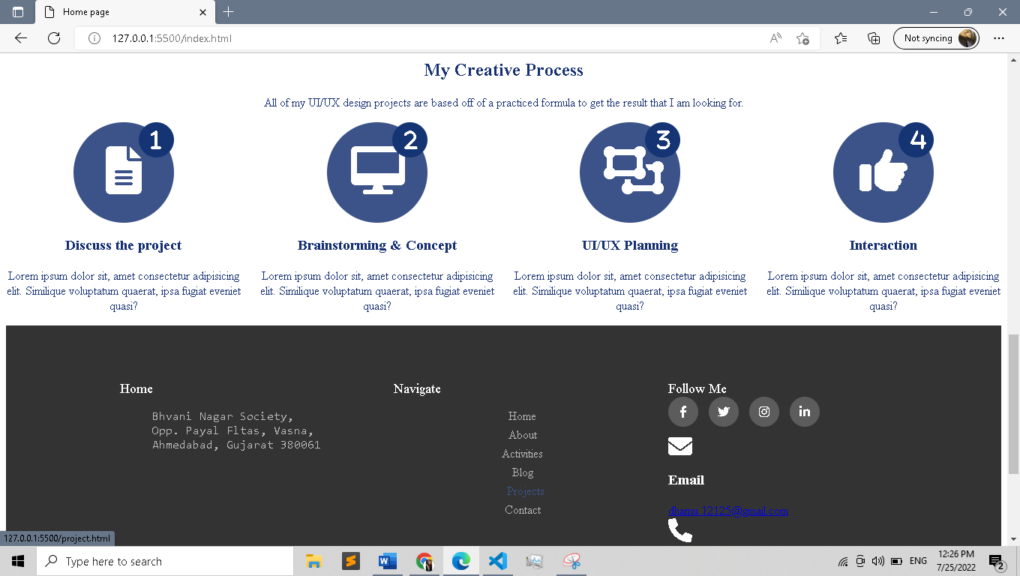

**Task 4: create a header and write yourself in about page in website.**

**Html Code:**

<div class="main">

        <div class="header">

        <div class="img"><img src="img/bg6.png" height="100%" width="100%">

         <div class="logo">

            <img src="img/dc.png">

         </div>

         <div class="menu">

            <ul><a href="index.html">Home</a></ul>&nbsp;&nbsp;&nbsp;&nbsp;&nbsp;&nbsp;

            <ul><a href="about.html">About</a></ul>&nbsp;&nbsp;&nbsp;&nbsp;

            <ul><a href="activity.html">Activity</a></ul>&nbsp;&nbsp;&nbsp;&nbsp;

            <ul><a href="blog.html">Blog</a></ul>&nbsp;&nbsp;&nbsp;&nbsp;

            <ul><a href="project.html">Project</a></ul>&nbsp;&nbsp;&nbsp;&nbsp;

            <ul><a href="contact.html">Contact Us</a></ul>

         </div>

        </div>

    </div>

</div>

        <div class="container">

            <h2 >ABOUT ME</h2>

            </div>

            <h3>Let me tell you a little about myself and what I do</h3>

            <div class="about-me">

                <img src="img/dc.png" alt="" >

                <div class="me1">

                    <h4>I AM WEB DEVELOPER AND GRAPHIC DESIGNER</h4>

                    <p>Lorem ipsum dolor sit amet consectetur, adipisicing elit. Veritatis, laboriosam soluta enim neque

                        voluptas, voluptatem, rem labore illum odio totam magni corporis nihil quisquam. Non, modi!

                        Nesciunt veritatis quos praesentium?</p>

                </div>

                </div>

**CSS Code:**

.main{

    background-color: rgb(243, 240, 236);

    height: 20%;

}

.logo

{

  color: blueviolet;

    display: flex;

    justify-content: space-between;

    height:100px;

    /* width: 40px; */

    position: absolute;

    margin: 10px;

    font-style: italic;

    font-weight: bold;

}

.logo:hover{

  background-color: #143474;

  color: aqua;

}

.header{

    height: 20%;

}

.menu{

  align: horizontal;

  display: flex;

  position: absolute;

  font-family:'Times New Roman', Times, serif;

  font-size:25px;

  font-weight: 500;

  padding-left: 500px;

  padding-top: 10px;

}

.menu ul a{

  color:white;

  text-decoration: none;

}

li{

    text-align: center;

}

.img{

  display: flex;

  height: 100px;

}

.container {

    max-width: 1280px;

    padding-left: 600px;

    margin: auto;

    overflow: hidden;

    color:#3c5389;

    display: flex;

  }

.about-me{

    display: flex;

    color:#3c5389;

}

h3{

  text-align: center;

}

.me1{

  background-color: #b0bad0;

  padding-top: 10px;

  padding-left: 20px;

}

**Output:**

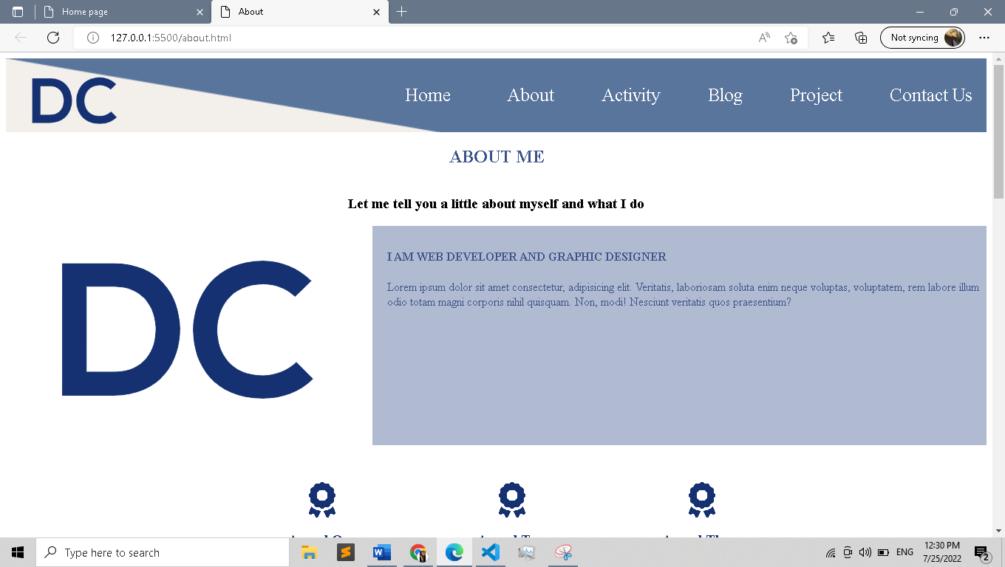

**Task 5: Create award section, technical skill, testimonials and footer in about page.**

**HTML Code:**

<div class="award">

                <div class="award1">

                    <i class="fas fa-award fa-3x"></i>

                    <h3>Award One</h3>

                    <p>Lorem ipsum dolor, sit amet consectetur adipisicing elit. Minima, doloribus?</p>

                </div>

                <div class="award2">

                    <i class="fas fa-award fa-3x"></i>

                    <h3>Award Two</h3>

                    <p>Lorem ipsum dolor, sit amet consectetur adipisicing elit. Minima, doloribus?</p>

                </div>

                <div class="award3">

                    <i class="fas fa-award fa-3x"></i>

                    <h3>Award Three</h3>

                    <p>Lorem ipsum dolor, sit amet consectetur adipisicing elit. Minima, doloribus?</p>

                </div>

                </div>

            </div>

        </div><br><br>

        <section id="about-b" class="bg-dark py-3" >

        <div class="contskill">

            <h2 class="section-title">Technical Skills</h2>

            <h4>Html:</h4>

            <div id="progressHtml" >

                <div  id="progressDoneHtml" data-done="90%"></div>

            </div>

            <h4>CSS:</h4>

            <div id="progressCss"  >

                <div  id="progressDoneCss" data-done="85%"></div>

            </div>

            <h4>Bootstrap:</h4>

            <div id="progressBootstrap"  >

                <div  id="progressDoneBootstrap" data-done="75%"></div>

            </div>

            <h4>Javascript:</h4>

            <div id="progressJavascript"  >

                <div  id="progressDoneJavascript" data-done="70%"></div>

            </div>

        </div>

   </section>

        <div class="test">

            <h1 class>Testimonials</h1>

            <H3>Take a look at what people say about me</H3>

            <div class="testimonials">

                <div>

                    <p>Lorem ipsum, dolor sit amet consectetur adipisicing elit. Veniam officia hic optio neque

                        voluptatibus deserunt? Illo, ullam aperiam ipsum voluptate, quibusdam non dignissimos laudantium

                        totam quasi sunt itaque eum perspiciatis.</p>

                        <ul><img src="img/person.png" alt=""></ul>

                        <ul>Sam Smith , New York </ul>

                </div>

                <div>

                    <p>Lorem ipsum, dolor sit amet consectetur adipisicing elit. Veniam officia hic optio neque

                        voluptatibus deserunt?

                        Illo, ullam aperiam ipsum voluptate, quibusdam non dignissimos laudantium totam quasi sunt

                        itaque eum

                        perspiciatis.</p>

                        <ul><img src="img/person.png" alt=""></ul>

                        <ul>Sarah Williams, London</ul>

                </div>

                <div>

                    <p>Lorem ipsum, dolor sit amet consectetur adipisicing elit. Veniam officia hic optio neque

                        voluptatibus deserunt?

                        Illo, ullam aperiam ipsum voluptate, quibusdam non dignissimos laudantium totam quasi sunt

                        itaque eum

                        perspiciatis.</p>

                        <ul><img src="img/person.png" alt=""></ul>

                        <ul>Bill Elly, Paris</ul>

                </div>

                <div>

                    <p>Lorem ipsum, dolor sit amet consectetur adipisicing elit. Veniam officia hic optio neque

                        voluptatibus deserunt?

                        Illo, ullam aperiam ipsum voluptate, quibusdam non dignissimos laudantium totam quasi sunt

                        itaque eum

                        perspiciatis.</p>

                         <ul><img src="img/person.png" alt=""></ul>

                        <ul>Hailey Traversy, Boston</ul>

                    </ul>

                </div>

            </div>

        </div>

        <footer class="footer">

            <div class="footer_container">

                <div class="row">

                    <div class="footer-col">

                        <h4>Home</h4>

                        <pre>

                 Bhavani nagar society,

                 opp. payal flats,

                 vasna, Ahmedabad.

                </pre>

                    </div>

                    <div class="footer-col">

                        <h4>Navigate</h4>

                        <ul>

                            <li><a href="index.html">Home</a></li>

                            <li><a href="about.html">About</a></li>

                            <li><a href="activitiy.html">Activities</a></li>

                            <li><a href="blog.html">Blog</a></li>

                            <li><a href="project.html">Projects</a></li>

                            <li><a href="contact.html">Contact</a></li>

                        </ul>

                    </div>

                    <div class="footer-col">

                        <h4>follow Me</h4>

                        <div class="social-links">

                            <a href="#"><i class="fab fa-facebook-f"></i></a>

                            <a href="#"><i class="fab fa-twitter"></i></a>

                            <a href="#"><i class="fab fa-instagram"></i></a>

                            <a href="#"><i class="fab fa-linkedin-in"></i></a>

                        </div>

                        <div class="contact-info">

                            <div>

                                <i class="fas fa-envelope fa-2x"></i>

                                <h3>Email</h3>

                                <a href="dhamu.12125@gmail.com"

                                    class="btn-dark">dhamu.12125@gmail.com</a>

                            </div>

                            <div>

                                <i class="fas fa-phone fa-2x"></i>

                                <h3>Phone</h3>

                                <a href="tel:+91 7622807336" class="btn-dark">+91 7622807336</a>

                            </div>

                        </div>

                    </div>

        </footer>

        <p class="footer copy">Copyright &copy; 2022 Reserved</p>

</body>

**CSS Code:**

.award{

  padding-top: 50px;

    display: grid;

    grid-template-columns: repeat(4, 1fr);

    padding-left: 50px;

     color:  #163172;

     text-align: center;

     padding-left: 300px;

}

.award1{

    color:  #163172;

}

.award fas{

  padding-left:50px ;

}

.contskill{

  background-color: #143474;

  color: white;

  padding-top: 20px;

  padding-left: 10px;

  padding-inline-end: 10px;

  height: 450px;

}

.section-title{

  text-align: center;

}

#progressHtml {

  overflow: hidden;

  height: 20px;

  background: #ccc;

  border-radius: 5px;

  margin-bottom: 0.6rem;

}

#about-b #progressDoneHtml {

  height: 100%;

  color: #fff;

  width: 0;

  text-align: center;

  background: #2596be;

  /* transition: 1s ease 0.3s; */

  transition: 3s ease-in-out;

}

#about-b #progressCss {

  overflow: hidden;

  height: 20px;

  background: #ccc;

  border-radius: 5px;

  margin-bottom: 0.6rem;

}

#about-b #progressDoneCss {

  height: 100%;

  color: #fff;

  width: 0;

  text-align: center;

  background:#2596be;

  /* transition: 1s ease 0.3s; */

  transition: 3s ease-in-out;

}

#about-b #progressBootstrap {

  overflow: hidden;

  height: 20px;

  background: #2596be;

  border-radius: 5px;

  margin-bottom: 0.6rem;

}

#about-b #progressDoneBootstrap {

  height: 100%;

  color:white;

  width: 0;

  text-align: center;

  background: #2596be;

  /* transition: 1s ease 0.3s; */

  transition: 3s ease-in-out;

}

#about-b #progressJavascript {

  overflow: hidden;

  height: 20px;

  background:#2596be;

  border-radius: 5px;

  margin-bottom: 0.6rem;

}

#about-b #progressDoneJavascript {

  height: 100%;

  color: #fff;

  width: 0;

  text-align: center;

  background:#2596be;

  /* transition: 1s ease 0.3s; */

  transition: 3s ease-in-out;

}

.test{

    color:  #163172;

    padding-top: 40px;

}

.test h3{

padding-left: 10px;

}

.test h1{

    text-align: center;

}

.testimonials

{   padding-left: 60px;

    margin-top: 3rem;

    display: grid;

    grid-gap: 1rem;

    grid-template-columns: repeat(4, 1fr);

    color:  #163172;

}

.testimonials p{

    border-style:groove;

    border-color:grey;

}

.testimonials ul{

    text-decoration: none;

    text-align: center;

}

.testimonials img{

    height: 40px;

}

.footer_container {

    max-width: 1170px;

    margin: auto;

  }

  .row {

    display: flex;

    justify-content: space-evenly;

    /* flex-wrap: wrap; */

  }

  ul {

    list-style: none;

  }

  .footer {

    background-color: #333;

    padding: 50px 0;

  }

  .footer.copy {

    text-align: center;

    color: #fff;

  }

  .footer-col {

    width: 25%;

    /* padding: 15px; */

  }

  .footer-col h4 {

    font-size: 18px;

    color: #ffffff;

    text-transform: capitalize;

    margin-bottom: 0px;

    font-weight: 500;

    position: relative;

  }

  .footer-col ul{

    padding-left:50px;

  }

  .footer-col ul li:not(:last-child) {

    margin-bottom: 5px;

  }

  .footer-col ul li a,

  pre {

    font-size: 16px;

    text-transform: capitalize;

    color: #ffffff;

    text-decoration: none;

    font-weight: 300;

    color: #bbbbbb;

    display: block;

    transition: all 0.3s ease;

  }

  .footer-col ul li a:hover {

    color:#3c5389;

    padding-left: 8px;

  }

  .footer-col .social-links a {

    display: inline-block !important;

    height: 40px;

    width: 40px;

    background-color: rgba(255, 255, 255, 0.2);

    margin: 0 10px 10px 0;

    text-align: center !important;

    line-height: 40px !important;

    border-radius: 50%;

    color: #ffffff;

    transition: all 0.5s ease;

  }

  .footer-col .social-links a i {

    text-align: center;

    margin-top: 30%;

  }

  .footer-col .social-links a:hover {

    color: #24262b;

    background-color: #3c5389;

  }

  .contact-info {

    color: #fff;

  }

  pre {

    margin-left: -110px !important;

  }

**JS Code:**

window.addEventListener("scroll", progressAll);

function progressAll() {

  const triggerProgress = (window.innerHeight / 8) * 4;

  const progressTop = document.getElementById("about-b");

  const progressStart = progressTop.getBoundingClientRect().top;

  if (progressStart < triggerProgress) {

    // HTML

    const progress = document.getElementById("progressDoneHtml");

    progress.style.width = progress.getAttribute("data-done");

    progress.style.opacity = 1;

    // CSS

    const progressCss = document.getElementById("progressDoneCss");

    progressCss.style.width = progressCss.getAttribute("data-done");

    progressCss.style.opacity = 1;

    // BOOTSTRAP

    const progressBootstrap = document.getElementById("progressDoneBootstrap");

    progressBootstrap.style.width = progressBootstrap.getAttribute("data-done");

    progressBootstrap.style.opacity = 1;

    // JAVASCRIPT

    const progressJavscript = document.getElementById("progressDoneJavascript");

    progressJavscript.style.width = progressJavscript.getAttribute("data-done");

    progressJavscript.style.opacity = 1;

  }

}

**Output:**

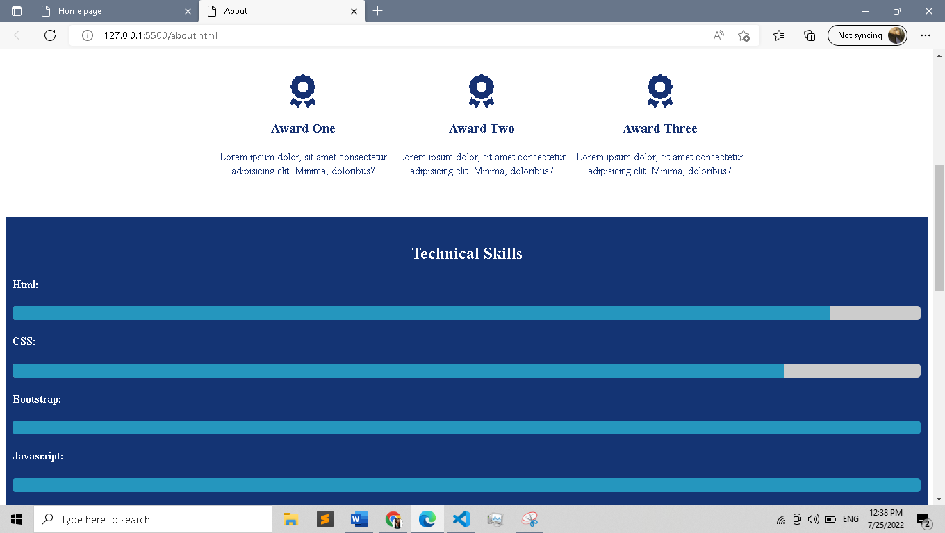

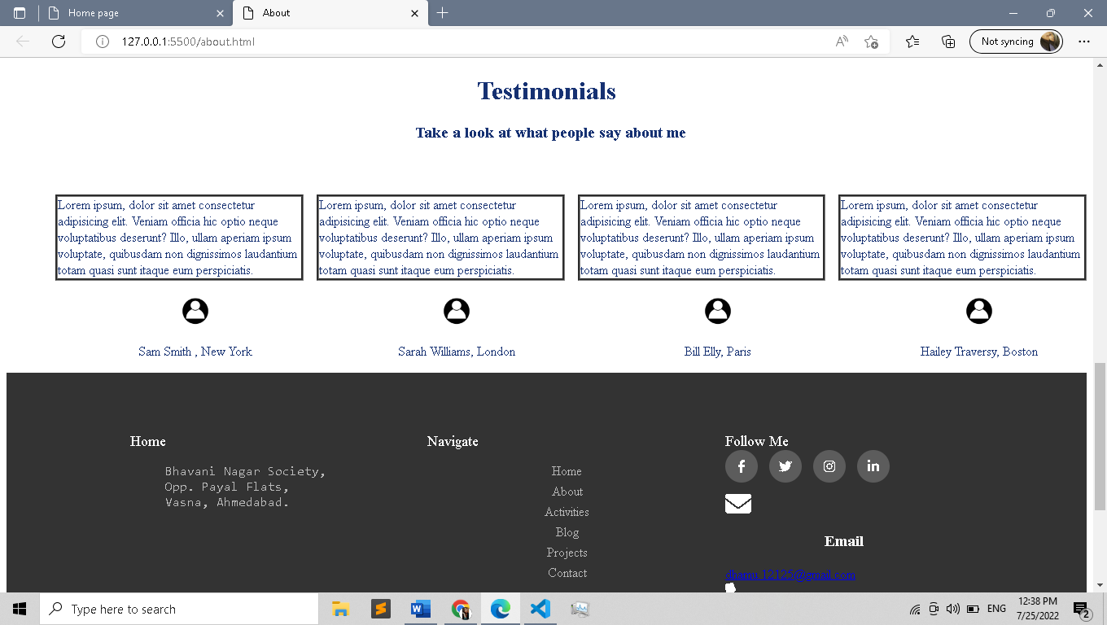

**Task 5: Create a header and add activity in activity page of website.**

**HTML Code:**

<!DOCTYPE html>

<html lang="en">

<head>

    <title>Activity</title>

    <link rel="stylesheet" href="activity.css">

    <link rel="stylesheet" href="https://cdnjs.cloudflare.com/ajax/libs/font-awesome/6.1.1/css/all.min.css" integrity="sha512-KfkfwYDsLkIlwQp6LFnl8zNdLGxu9YAA1QvwINks4PhcElQSvqcyVLLD9aMhXd13uQjoXtEKNosOWaZqXgel0g==" crossorigin="anonymous" referrerpolicy="no-referrer" />

</head>

<body>

    <div class="main">

        <div class="header">

        <div class="img"><img src="img/bg6.png" height="100%" width="100%">

         <div class="logo">

            <img src="img/dc.png">

         </div>

         <div class="menu">

            <ul><a href="index.html">Home</a></ul>&nbsp;&nbsp;&nbsp;&nbsp;&nbsp;&nbsp;&nbsp;&nbsp;

            <ul><a href="about.html">About</a></ul>&nbsp;&nbsp;&nbsp;&nbsp;&nbsp;&nbsp;

            <ul><a href="activity.html">Activity</a></ul>&nbsp;&nbsp;&nbsp;&nbsp;&nbsp;&nbsp;

            <ul><a href="blog.html">Blog</a></ul>&nbsp;&nbsp;&nbsp;&nbsp;&nbsp;&nbsp;

            <ul><a href="project.html">Project</a></ul>&nbsp;&nbsp;&nbsp;&nbsp;&nbsp;&nbsp;

            <ul><a href="contact.html">Contact Us</a></ul>

         </div>

        </div>

    </div>

</div>

        <div class="cont">

            <h2 >My Work</h2>

            <p>Check out some of my Activities</p>

            </div>

            <div class="items">

                <div class="item">

                    <div class="item-image">

                        <img src="img/certi/1.jpg" alt="">

                    </div>

                    <div class="item-text">

                        <div class="item-text-wrap">

                            <p class="item-text-category">LAKSHYA</p>

                            <h2 class="item-text-title">CAT A PULT</h2>

                        </div>

                    </div>

                </div>

                <div class="item">

                    <div class="item-image">

                        <img src="img/certi/2.jpg" alt="">

                    </div>

                    <div class="item-text">

                        <div class="item-text-wrap">

                            <p class="item-text-category">COHESION IIT</p>

                            <h2 class="item-text-title">IN WEB DEVELOPMENT</h2>

                        </div>

                    </div>

                </div>

                <div class="item">

                    <div class="item-image">

                        <img src="img/certi/3.jpg" alt="">

                    </div>

                    <div class="item-text">

                        <div class="item-text-wrap">

                            <p class="item-text-category">NAMAMI GANGE</p>

                            <h2 class="item-text-title">PLEDGE</h2>

                        </div>

                    </div>

                </div>

                <div class="item">

                    <div class="item-image">

                        <img src="img/certi/4.jpg" alt="">

                    </div>

                    <div class="item-text">

                        <div class="item-text-wrap">

                            <p class="item-text-category">WOMEN'S DAY </p>

                            <h2 class="item-text-title">PLEDGE</h2>

                        </div>

                    </div>

                </div>

                <div class="item">

                    <div class="item-image">

                        <img src="img/certi/5.jpg" alt="">

                    </div>

                    <div class="item-text">

                        <div class="item-text-wrap">

                            <p class="item-text-category">YOUTH</p>

                            <h2 class="item-text-title">PLEDGE</h2>

                        </div>

                    </div>

                </div>

                <div class="item">

                    <div class="item-image">

                        <img src="img/dc.png" alt="">

                    </div>

                    <div class="item-text">

                        <div class="item-text-wrap">

                            <p class="item-text-category"></p>

                            <h2 class="item-text-title"></h2>

                        </div>

                    </div>

                </div>

        </div>

**CSS Code:**

.main{

    background-color: rgb(243, 240, 236);

    height: 20%;

    padding-top: 10px;

    padding-left: 10px;

}

.logo

{

  color: blueviolet;

    display: flex;

    justify-content: space-between;

    height:100px;

    /* width: 40px; */

    position: absolute;

    margin: 10px;

    font-style: italic;

    font-weight: bold;

}

.logo:hover{

  background-color: #143474;

  color: aqua;

}

.header{

    height: 20%;

}

.menu{

  align: horizontal;

  display: flex;

  position: absolute;

  font-family:'Times New Roman', Times, serif;

  font-size:25px;

  font-weight: 500;

  padding-left: 500px;

  padding-top: 20px;

}

.menu ul a{

  color:white;

  text-decoration: none;

}

li{

    text-align: center;

}

.img{

  display: flex;

  height: 100px;

}

.cont{

    background-color: white;

    display: block;

   color: #3c5389;

}

.cont h2{

  padding-top: 20px;

  font-size: 30px;

}

.cont h2,p{

  text-align: center;

  padding-top: 10px;

}

* {

  margin: 0;

  padding: 0;

}

body {

  font-family: "Times New Roman", Times, serif;

  line-height: 1.6;

  background: #fff;

}

a {

  text-decoration: none;

  color: #333;

}

ul {

  list-style: none;

}

h2,

h3,

h4 {

  text-transform: uppercase;

}

img {

  width: 100%;

}

.container {

  margin-top: 3rem;

  display: grid;

  text-align: center;

  /* padding-left: 0px; */

}

 h2{

  text-align: center;

}

.items {

  display: grid;

  grid-template-columns: repeat(2, 1fr);

  padding-top: 10px;

  height: 100%;

}

.item {

  position: relative;

  background: #6476a1;

  overflow: hidden;

}

.item::after {

  content: "";

  position: absolute;

  display: block;

  background: inherit;

  opacity: 0.9;

  top: 0;

  left: 0;

  width: 100%;

  height: 100%;

  transform: scale(2) translateX(-75%) translateY(-75%) rotate(350deg);

  transition: transform 3s cubic-bezier(0.2, 1, 0.3, 1);

}

.item:hover::after {

  transform: scale(2) translateX(2%) translateY(0%) rotate(350deg);

}

.item:hover .item-image {

  transform: scale(1.2);

}

.item:hover .item-text {

  opacity: 1;

  transform: translateY(0);

}

.item-image {

  height: auto;

  transform: translateZ(0);

  display: block;

  transition: transform 750ms cubic-bezier(0.2, 1, 0.3, 1);

}

.item-image::before {

  content: "";

  display: block;

  padding-top: 75%;

  overflow: hidden;

}

.item-image img {

  position: absolute;

  top: 0;

  left: 0;

  width: 100%;

  height: auto;

  line-height: 0;

}

.item-text {

  position: absolute;

  top: 0;

  left: 0;

  bottom: 0;

  right: 0;

  opacity: 0;

  text-align: center;

  z-index: 1;

  color: #fff;

  transform: translateX(-20%);

  transition: opacity 500ms cubic-bezier(0.2, 1, 0.3, 1) transform

    cubic-bezier(0.2, 1, 0.3, 1);

  transition-delay: 300ms;

}

.item-text-wrap {

  position: absolute;

  width: 100%;

  top: 50%;

  transform: translateY(-50%);

}

.item-text-title {

  font-size: 2rem;

  padding: 0 1rem;

  margin: 5px 0 0 0;

}

.item-text-category {

  text-transform: uppercase;

  font-size: 1.2rem;

  opacity: 0.7;

  margin: 0;

}

**Output:**

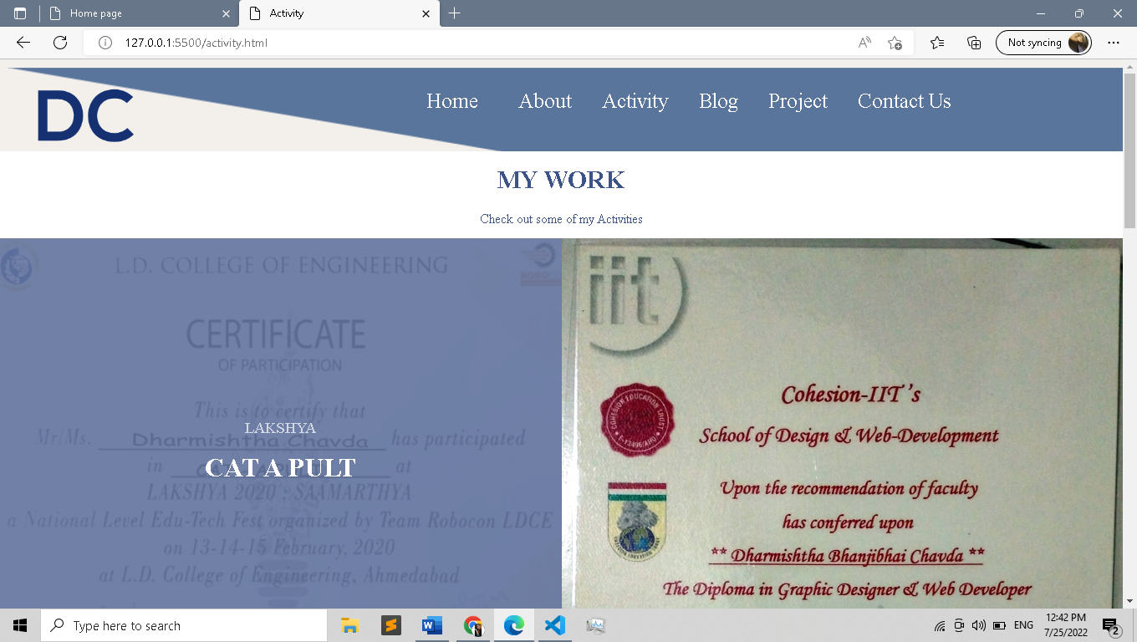

**Task 6 : create a footer in activity page of website.**

**HTML Code:**

<footer class="footer">

            <div class="footer_container">

                <div class="row">

                    <div class="footer-col">

                        <h4>Home</h4>

                        <pre>

                 Bhvani nagar society,

                 opp. payal fltas, vasna,

                 Ahmedabad, Gujarat 380061

                </pre>

                    </div>

                    <div class="footer-col">

                        <h4>Navigate</h4>

                        <ul>

                            <li><a href="index.html">Home</a></li>

                            <li><a href="about.html">About</a></li>

                            <li><a href="activitiy.html">Activities</a></li>

                            <li><a href="blog.html">Blog</a></li>

                            <li><a href="project.html">Projects</a></li>

                            <li><a href="contact.html">Contact</a></li>

                        </ul>

                    </div>

                    <div class="footer-col">

                        <h4>follow Me</h4>

                        <div class="social-links">

                            <a href="#"><i class="fab fa-facebook-f"></i></a>

                            <a href="#"><i class="fab fa-twitter"></i></a>

                            <a href="#"><i class="fab fa-instagram"></i></a>

                            <a href="#"><i class="fab fa-linkedin-in"></i></a>

                        </div>

                        <div class="contact-info">

                            <div>

                                <i class="fas fa-envelope fa-2x"></i>

                                <h3>Email</h3>

                                <a href="dhamu.12125@gmail.com"

                                    class="btn-dark">dhamu.12125@gmail.com</a>

                            </div>

                            <div>

                                <i class="fas fa-phone fa-2x"></i>

                                <h3>Phone</h3>

                                <a href="tel:+91 7622807336" class="btn-dark">+91 7622807336</a>

                            </div>

                        </div>

                    </div>

        </footer>

        <p class="footer copy">Copyright &copy; 2022 Reserved</p>

**CSS Code:**

.footer_container {

  max-width: 1170px;

  margin: auto;

}

.row {

  display: flex;

  justify-content: space-evenly;

  /* flex-wrap: wrap; */

}

ul {

  list-style: none;

}

.footer {

  background-color: #333;

  padding: 50px 0;

  color: white;

}

.footer.copy {

  text-align: center;

  color: #fff;

}

.footer-col {

  width: 25%;

  /* padding: 15px; */

}

.footer-col h4 {

  font-size: 18px;

  color: #ffffff;

  text-transform: capitalize;

  margin-bottom: 0px;

  font-weight: 500;

  position: relative;

}

.footer-col ul{

  padding-left:50px;

}

.footer-col ul li:not(:last-child) {

  margin-bottom: 5px;

}

.footer-col ul li a,

pre {

  font-size: 16px;

  text-transform: capitalize;

  color: #ffffff;

  text-decoration: none;

  font-weight: 300;

  color: #bbbbbb;

  display: block;

  transition: all 0.3s ease;

}

.footer-col ul li a:hover {

  color:#3c5389;

  padding-left: 8px;

}

.footer-col .social-links a {

  display: inline-block !important;

  height: 40px;

  width: 40px;

  background-color: rgba(255, 255, 255, 0.2);

  margin: 0 10px 10px 0;

  text-align: center !important;

  line-height: 40px !important;

  border-radius: 50%;

  color: #ffffff;

  transition: all 0.5s ease;

}

.footer-col .social-links a i {

  text-align: center;

  margin-top: 30%;

}

.footer-col .social-links a:hover {

  color: #24262b;

  background-color: #3c5389;

}

.contact-info {

  color: #fff;

}

pre {

  margin-left: -110px !important;

}

**Output:**

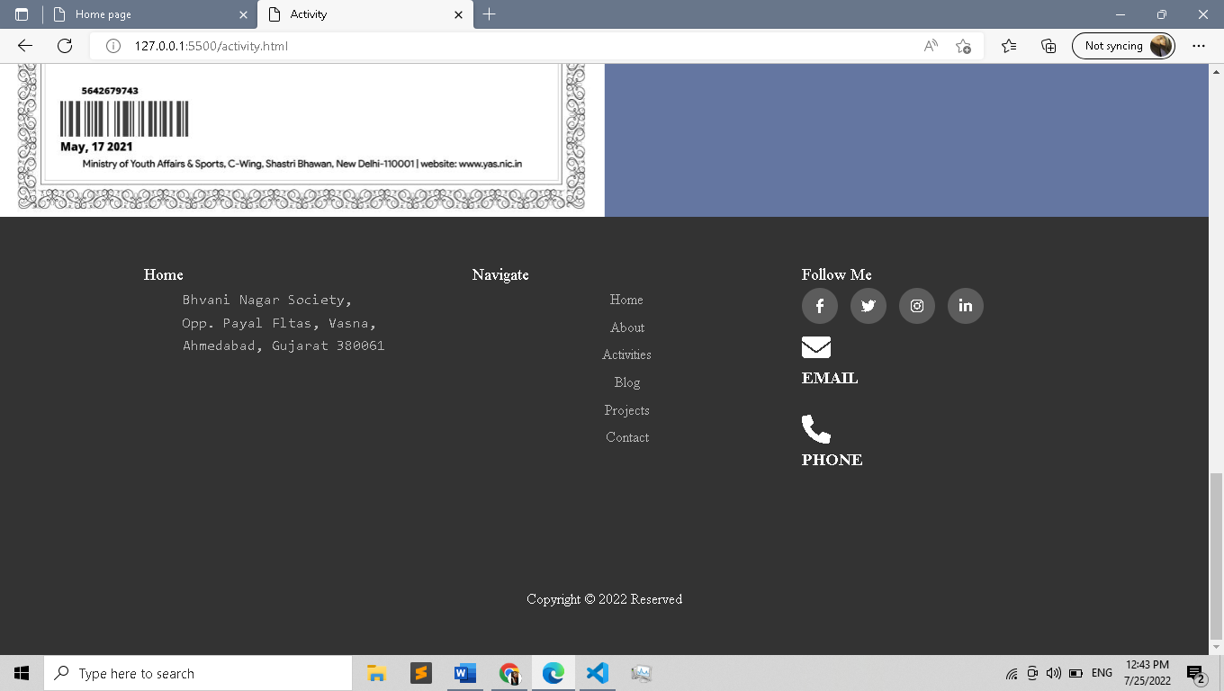

**Task 7: create a header and blog in blog page of website.**

**HTML Code:**

 <div class="main">

            <div class="header">

            <div class="img"><img src="img/bg6.png" height="100%" width="100%">

             <div class="logo">

                <img src="img/dc.png">

             </div>

             <div class="menu">

                <ul><a href="index.html">Home</a></ul>&nbsp;&nbsp;&nbsp;&nbsp;&nbsp;

                <ul><a href="about.html">About</a></ul>&nbsp;&nbsp;&nbsp;

                <ul><a href="activity.html">Activity</a></ul>&nbsp;&nbsp;&nbsp;

                <ul><a href="blog.html">Blog</a></ul>&nbsp;&nbsp;&nbsp;

                <ul><a href="project.html">Project</a></ul>&nbsp;&nbsp;&nbsp;

                <ul><a href="contact.html">Contact Us</a></ul>

             </div>

            </div>

        </div>

    </div>

    <div class="title">

        <h2 >ABOUT ME</h2>

        </div>

    <div class="container">

        <div class="blog1">

            <img src="img/up2.png">

           <h1> USER 1</h1>

           <div id="date">

                <p>Posted by </p>

                <span id="date"></span>20/<span id="month"></span>05/ <span id="year">2020</span>

           </div>

             <div class="content">

           <p>Lorem ipsum dolor sit amet consectetur adipisicing elit. Odio alias ducimus incidunt veritatis?

             Veritatis quas voluptates beatae laborum,

             aliquam voluptas dolorem vero sit dolores! Harum consequatur animi aliquam quod deserunt.</p>

            </div>

        </div>

        <div class="blog2">

            <img src="img/up2.png"></br>

           <h1>USER 2</h1>

           <div id="date">

            <p>Posted by </p>

            <span id="date"></span>10/<span id="month"></span>07/ <span id="year">2020</span>

       </div>

         <div class="content">

       <p>Lorem ipsum dolor sit amet consectetur adipisicing elit. Odio alias ducimus incidunt veritatis?

         Veritatis quas voluptates beatae laborum,

         aliquam voluptas dolorem vero sit dolores! Harum consequatur animi aliquam quod deserunt.</p>

        </div>

        </div>

        </div>

    </br><br>

**CSS Code:**

.main{

    background-color: rgb(243, 240, 236);

    height: 20%;

}

.logo

{

  color: blueviolet;

  display: flex;

  justify-content: space-between;

  height:100px;

  /* width: 40px; */

  position: absolute;

  padding-left: 20px;

  margin: 10px;

  font-style: italic;

  font-weight: bold;

}

.logo:hover{

  background-color: #143474;

  color: aqua;

}

.header{

    height: 20%;

}

.menu{

  align: horizontal;

  display: flex;

  position: absolute;

  font-family:'Times New Roman', Times, serif;

  font-size:25px;

  font-weight: 500;

  padding-left: 500px;

  padding-top: 10px;

}

.menu ul a{

  color:white;

  text-decoration: none;

}

li{

    text-align: center;

}

.img{

  display: flex;

  height: 100px;

}

.title{

  text-align: center;

  padding-top: 10px;

  font-size: 20px;

  color: #3c5389;

}

.container{

    display: grid;

    grid-template-columns: repeat(2, 1fr);

    height: 60%;

    width: 100%;

    color: #3c5389;

}

.blog1{

    background-color: #8494b4;

    padding-top: 10px;

    padding-left: 10px;

    color: #3c5389;

}

.blog1 img{

    height: 50px;

    display: flex;

    padding-top: 10px;

    padding-left: 10px;

}

.blog1 h1{

    padding-left: 9px;

}

.blog2{

    background-color: #b0bad0;

    padding-top: 10px;

    padding-left: 10px;

    color: #3c5389;

}

.blog2 img{

    height: 50px;

    /* display: flex; */

    padding-top: 15px;

    padding-left: 10px;

}

.blog2 h1{

}

.content{

    padding-top: 2px;

    display:inline-block;

}

**Output:**

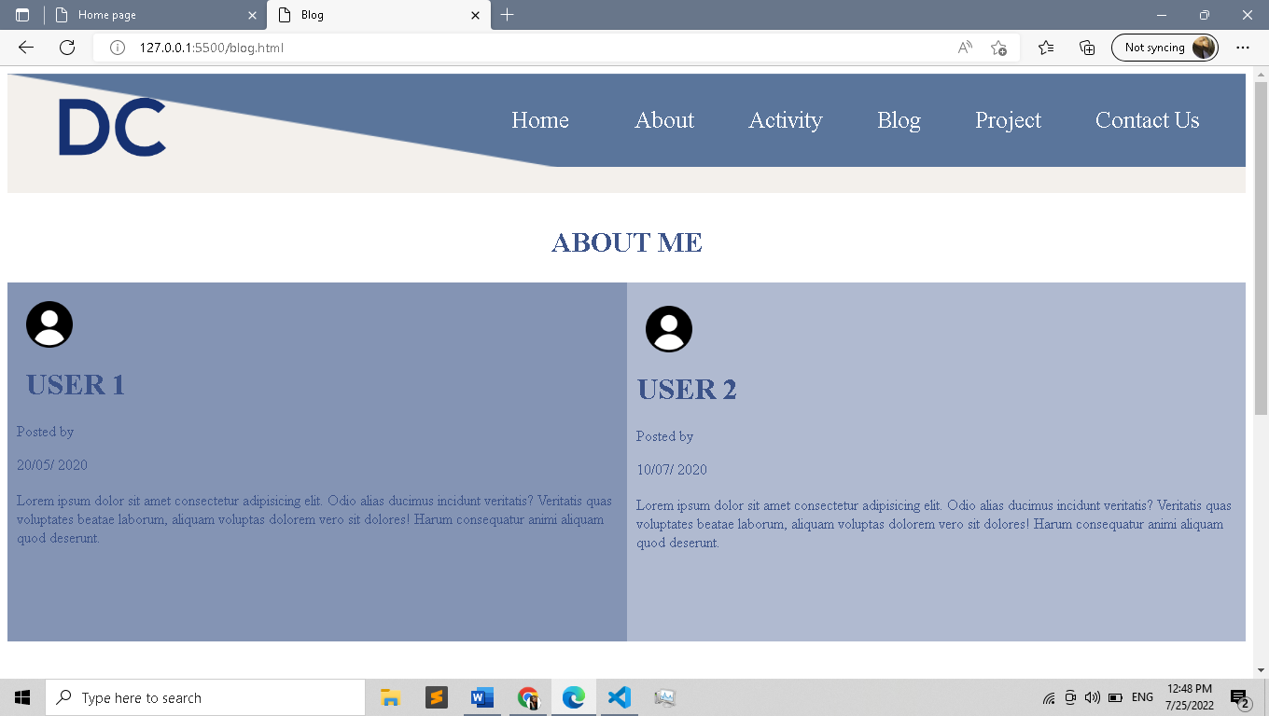

**Task 8: create a footer in blog page of website.**

**HTML Code:**

 <footer class="footer">

            <div class="footer_container">

                <div class="row">

                    <div class="footer-col">

                        <h4>Home</h4>

                        <pre>

                 Bhvani nagar society,

                 opp. payal fltas, vasna,

                 Ahmedabad, Gujarat 380061

                </pre>

                    </div>

                    <div class="footer-col">

                        <h4>Navigate</h4>

                        <ul>

                            <li><a href="index.html">Home</a></li>

                            <li><a href="about.html">About</a></li>

                            <li><a href="activitiy.html">Activities</a></li>

                            <li><a href="blog.html">Blog</a></li>

                            <li><a href="project.html">Projects</a></li>

                            <li><a href="contact.html">Contact</a></li>

                        </ul>

                    </div>

                    <div class="footer-col">

                        <h4>follow Me</h4>

                        <div class="social-links">

                            <a href="#"><i class="fab fa-facebook-f"></i></a>

                            <a href="#"><i class="fab fa-twitter"></i></a>

                            <a href="#"><i class="fab fa-instagram"></i></a>

                            <a href="#"><i class="fab fa-linkedin-in"></i></a>

                        </div>

                        <div class="contact-info">

                            <div>

                                <i class="fas fa-envelope fa-2x"></i>

                                <h3>Email</h3>

                                <a href="dhamu.12125@gmail.com"

                                    class="btn-dark">dhamu.12125@gmail.com</a>

                            </div>

                            <div>

                                <i class="fas fa-phone fa-2x"></i>

                                <h3>Phone</h3>

                                <a href="tel:+91 7622807336" class="btn-dark">+91 7622807336</a>

                            </div>

                        </div>

                    </div>

        </footer>

        <p class="footer copy">Copyright &copy; 2022 Reserved</p>

**CSS Code:**

.footer_container {

  max-width: 1170px;

  margin: auto;

}

.row {

  display: flex;

  justify-content: space-evenly;

  /* flex-wrap: wrap; */

}

ul {

  list-style: none;

}

.footer {

  background-color: #333;

  padding: 50px 0;

  padding-top: 10px;

}

.footer.copy {

  text-align: center;

  color: #fff;

}

.footer-col {

  width: 25%;

  /* padding: 15px; */

}

.footer-col h4 {

  font-size: 18px;

  color: #ffffff;

  text-transform: capitalize;

  margin-bottom: 0px;

  font-weight: 500;

  position: relative;

}

.footer-col ul{

  padding-left:50px;

}

.footer-col ul li:not(:last-child) {

  margin-bottom: 5px;

}

.footer-col ul li a,

pre {

  font-size: 16px;

  text-transform: capitalize;

  color: #ffffff;

  text-decoration: none;

  font-weight: 300;

  color: #bbbbbb;

  display: block;

  transition: all 0.3s ease;

}

.footer-col ul li a:hover {

  color:#3c5389;

  padding-left: 8px;

}

.footer-col .social-links a {

  display: inline-block !important;

  height: 40px;

  width: 40px;

  background-color: rgba(255, 255, 255, 0.2);

  margin: 0 10px 10px 0;

  text-align: center !important;

  line-height: 40px !important;

  border-radius: 50%;

  color: #ffffff;

  transition: all 0.5s ease;

}

.footer-col .social-links a i {

  text-align: center;

  margin-top: 30%;

}

.footer-col .social-links a:hover {

  color: #24262b;

  background-color: #3c5389;

}

.contact-info {

  color: #fff;

}

pre {

  margin-left: -110px !important;

}

**Output:**

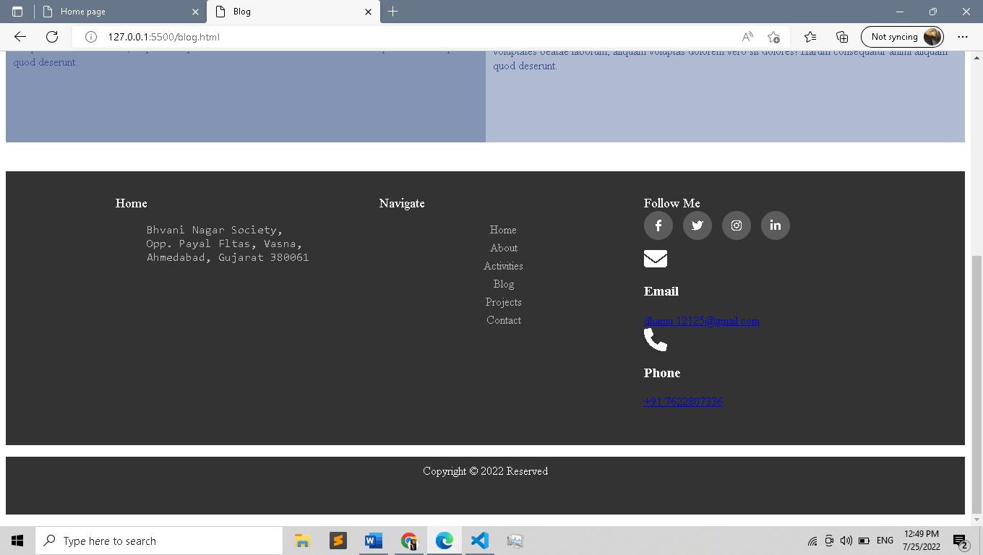

**Task 9 : create a header and set the title and add one project on my project page in website.**

**HTML Code:**

 <div class="main">

            <div class="header">

            <div class="img"><img src="img/bg6.png" height="100%" width="100%">

             <div class="logo">

                <img src="img/dc.png">

             </div>

             <div class="menu">

                <ul><a href="index.html">Home</a></ul>&nbsp;&nbsp;&nbsp;&nbsp;&nbsp;

                <ul><a href="about.html">About</a></ul>&nbsp;&nbsp;&nbsp;

                <ul><a href="activity.html">Activity</a></ul>&nbsp;&nbsp;&nbsp;

                <ul><a href="blog.html">Blog</a></ul>&nbsp;&nbsp;&nbsp;

                <ul><a href="project.html">Project</a></ul>&nbsp;&nbsp;&nbsp;

                <ul><a href="contact.html">Contact Us</a></ul>

             </div>

            </div>

        </div>

    </div>

        <div class="container1">

            <h5>My Projects</h5>

            <div class="projects">

                <div>

                    <h2><i class="fas fa-chevron-right"></i> Project Name: Calculator</h2>

                    <div class="project_grid">

                        <div>

                            <h3 class="h3">HTML Code:</h3>

                            <pre class="pre">

                  &lt !DOCTYPE html &gt

                  &lt html lang="en" &gt

                  &lt head &gt

                  &lt meta charset="UTF-8" / &gt

                  &lt meta http-equiv=

                  "X-UA-Compatible"

                  content="IE=edge" / &gt

                  &lt meta name="viewport"

                  content="width=device-width,

                   initial-scale=1.0" / &gt

                  &lt !DOCTYPE html &gt

                  &lt html lang="en" &gt

                  &lt head &gt

                  &lt meta charset="UTF-8" / &gt

                  &lt meta http-equiv=

                  "X-UA-Compatible"

                  content="IE=edge" / &gt

                  &lt meta name="viewport"

                  content="width=device-width,

                   initial-scale=1.0" / &gt

                </pre>

                            <hr>

                        </div>

                        <div>

                            <h3 class="h3">CSS Code:</h3>

                            <pre class="pre">

                    &lt !DOCTYPE html &gt

                    &lt html lang="en" &gt

                    &lt head &gt

                    &lt meta charset="UTF-8" / &gt

                    &lt meta http-equiv=

                    "X-UA-Compatible"

                    content="IE=edge" / &gt

                    &lt meta name="viewport"

                    content="width=device-width,

                     initial-scale=1.0" / &gt

                </pre>

                            <hr>

                        </div>

                        <div>

                            <h3 class="h3">JS Code:</h3>

                            <pre class="pre">

                    &lt !DOCTYPE html &gt

                    &lt html lang="en" &gt

                    &lt head &gt

                    &lt meta charset="UTF-8" / &gt

                    &lt meta http-equiv=

                    "X-UA-Compatible"

                    content="IE=edge" / &gt

                    &lt meta name="viewport"

                    content="width=device-width,

                     initial-scale=1.0" / &gt

                </pre>

                            <hr>

                        </div>

                    </div>

                </div>

                <div>

**CSS Code:**

.logo

{

    color: blueviolet;

    display: flex;

    justify-content: space-between;

    height:100px;

    /* width: 40px; */

    position: absolute;

    margin: 10px;

    font-style: italic;

    font-weight: bold;

}

.logo:hover{

  background-color: #143474;

  color: aqua;

}

.menu{

    align: horizontal;

    display: flex;

    position: absolute;

    font-family:'Times New Roman', Times, serif;

    font-size:25px;

    font-weight: 500;

    padding-left: 500px;

    padding-top: 10px;

}

.menu ul a{

  color:white;

  text-decoration: none;

}

.main{

    background-color: rgb(243, 240, 236);

}

li{

    text-align: center;

}

.img{

  height: 100px;

  display: flex;

}

.h3 {

    color:white;

    /* text-align: center; */

  }

  .projects {

    line-height: 1.5rem;

    background-color: #b0bad0;

  }

  .project_grid {

    display: grid;

    grid-template-columns: repeat(3, 1fr);

    grid-gap: 1rem;

    background:#2c4484;

    color: white;

  }

  .pre {

    overflow-y: scroll;

    height: 30vh;

  }

  h2 {

    font-size: 2rem;

    line-height: 6rem;

    color: #143474;

    margin-left: 1rem;

  }

  .container1 h5 {

    padding-top:10px;

    color: #163172; ;

    text-align: center;

    font-size: 5rem;

    opacity: 0.8;

  }

**Output:**

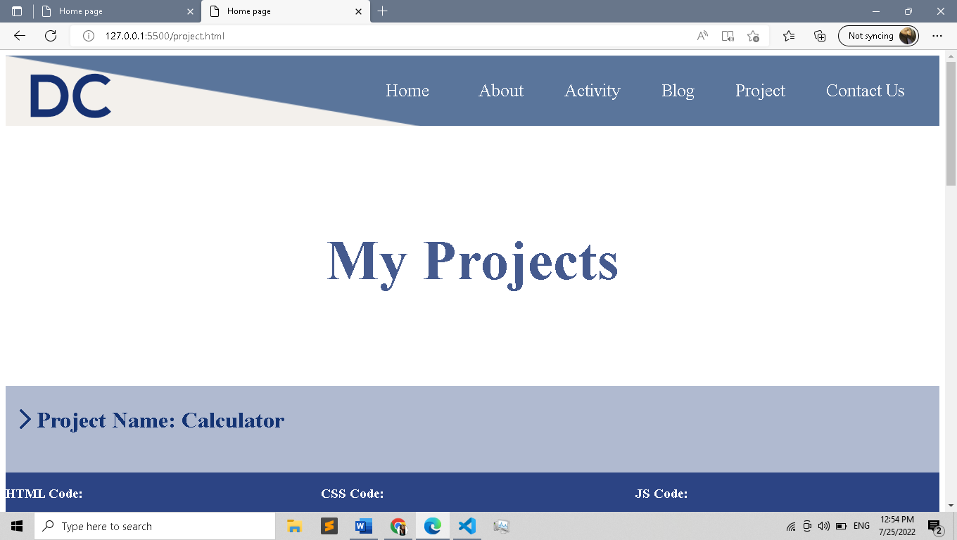

**Task 10: Add Project details and code also create footer in project page.**

**HTML Code:**

 <h2>

                        <i class="fas fa-chevron-right"></i> Project Name: Tic Tac Toe

                    </h2>

                    <div class="project_grid">

                        <div>

                            <h3 class="h3">HTML Code:</h3>

                            <pre class="pre">

                  &lt !DOCTYPE html &gt

                  &lt html lang="en" &gt

                  &lt head &gt

                  &lt meta charset="UTF-8" / &gt

                  &lt meta http-equiv=

                  "X-UA-Compatible"

                  content="IE=edge" / &gt

                  &lt meta name="viewport"

                  content="width=device-width,

                   initial-scale=1.0" / &gt

                  &lt !DOCTYPE html &gt

                  &lt html lang="en" &gt

                  &lt head &gt

                  &lt meta charset="UTF-8" / &gt

                  &lt meta http-equiv=

                  "X-UA-Compatible"

                  content="IE=edge" / &gt

                  &lt meta name="viewport"

                  content="width=device-width,

                   initial-scale=1.0" / &gt

                </pre>

                            <hr>

                        </div>

                        <div>

                            <h3 class="h3">CSS Code:</h3>

                            <pre class="pre">

                    &lt !DOCTYPE html &gt

                    &lt html lang="en" &gt

                    &lt head &gt

                    &lt meta charset="UTF-8" / &gt

                    &lt meta http-equiv=

                    "X-UA-Compatible"

                    content="IE=edge" / &gt

                    &lt meta name="viewport"

                    content="width=device-width,

                     initial-scale=1.0" / &gt

                </pre>

                            <hr>

                        </div>

                        <div>

                            <h3 class="h3">JS Code:</h3>

                            <pre class="pre">

                    &lt !DOCTYPE html &gt

                    &lt html lang="en" &gt

                    &lt head &gt

                    &lt meta charset="UTF-8" / &gt

                    &lt meta http-equiv=

                    "X-UA-Compatible"

                    content="IE=edge" / &gt

                    &lt meta name="viewport"

                    content="width=device-width,

                     initial-scale=1.0" / &gt

                </pre>

                            <hr>

                        </div>

                    </div>

                </div>

                <div>

                    <h2>

                        <i class="fas fa-chevron-right"></i> Project Name: Guess The Number

                    </h2>

                    <div class="project_grid">

                        <div>

                            <h3 class="h3">HTML Code:</h3>

                            <pre class="pre">

                  &lt !DOCTYPE html &gt

                  &lt html lang="en" &gt

                  &lt head &gt

                  &lt meta charset="UTF-8" / &gt

                  &lt meta http-equiv=

                  "X-UA-Compatible"

                  content="IE=edge" / &gt

                  &lt meta name="viewport"

                  content="width=device-width,

                   initial-scale=1.0" / &gt

                  &lt !DOCTYPE html &gt

                  &lt html lang="en" &gt

                  &lt head &gt

                  &lt meta charset="UTF-8" / &gt

                  &lt meta http-equiv=

                  "X-UA-Compatible"

                  content="IE=edge" / &gt

                  &lt meta name="viewport"

                  content="width=device-width,

                   initial-scale=1.0" / &gt

                </pre>

                            <hr>

                        </div>

                        <div>

                            <h3 class="h3">CSS Code:</h3>

                            <pre class="pre">

                    &lt !DOCTYPE html &gt

                    &lt html lang="en" &gt

                    &lt head &gt

                    &lt meta charset="UTF-8" / &gt

                    &lt meta http-equiv=

                    "X-UA-Compatible"

                    content="IE=edge" / &gt

                    &lt meta name="viewport"

                    content="width=device-width,

                     initial-scale=1.0" / &gt

                </pre>

                            <hr>

                        </div>

                        <div>

                            <h3 class="h3">JS Code:</h3>

                            <pre class="pre">

                    &lt !DOCTYPE html &gt

                    &lt html lang="en" &gt

                    &lt head &gt

                    &lt meta charset="UTF-8" / &gt

                    &lt meta http-equiv=

                    "X-UA-Compatible"

                    content="IE=edge" / &gt

                    &lt meta name="viewport"

                    content="width=device-width,

                     initial-scale=1.0" / &gt

                </pre>

                            <hr>

                        </div>

                    </div>

                </div>

            </div>

        </div>

        <footer class="footer">

            <div class="footer_container">

                <div class="row">

                    <div class="footer-col">

                        <h4>Home</h4>

                        <pre>

                 Bhvani nagar society,

                 opp. payal fltas, vasna,

                 Ahmedabad, Gujarat 380061

                </pre>

                    </div>

                    <div class="footer-col">

                        <h4>Navigate</h4>

                        <ul>

                            <li><a href="index.html">Home</a></li>

                            <li><a href="about.html">About</a></li>

                            <li><a href="activitiy.html">Activities</a></li>

                            <li><a href="blog.html">Blog</a></li>

                            <li><a href="project.html">Projects</a></li>

                            <li><a href="contact.html">Contact</a></li>

                        </ul>

                    </div>

                    <div class="footer-col">

                        <h4>follow Me</h4>

                        <div class="social-links">

                            <a href="#"><i class="fab fa-facebook-f"></i></a>

                            <a href="#"><i class="fab fa-twitter"></i></a>

                            <a href="#"><i class="fab fa-instagram"></i></a>

                            <a href="#"><i class="fab fa-linkedin-in"></i></a>

                        </div>

                        <div class="contact-info">

                            <div>

                                <i class="fas fa-envelope fa-2x"></i>

                                <h3>Email</h3>

                                <a href="dhamu.12125@gmail.com"

                                    class="btn-dark">dhamu.12125@gmail.com</a>

                            </div>

                            <div>

                                <i class="fas fa-phone fa-2x"></i>

                                <h3>Phone</h3>

                                <a href="tel:+91 7622807336" class="btn-dark">+91 7622807336</a>

                            </div>

                        </div>

                    </div>

        </footer>

        <p class="footer copy">Copyright &copy; 2022 Reserved</p>

    </body>

    </html>

**CSS Code:**

 .projects {

    line-height: 1.5rem;

    background-color: #b0bad0;

  }

  .project_grid {

    display: grid;

    grid-template-columns: repeat(3, 1fr);

    grid-gap: 1rem;

    background:#2c4484;

    color: white;

  }

  .pre {

    overflow-y: scroll;

    height: 30vh;

  }

  h2 {

    font-size: 2rem;

    line-height: 6rem;

    color: #143474;

    margin-left: 1rem;

  }

  .container1 h5 {

    padding-top:10px;

    color: #163172; ;

    text-align: center;

    font-size: 5rem;

    opacity: 0.8;

  }

.footer_container {

    max-width: 1170px;

    margin: auto;

  }

  .row {

    display: flex;

    justify-content: space-evenly;

    /* flex-wrap: wrap; */

  }

  ul {

    list-style: none;

  }

  .footer {

    background-color: #333;

    padding: 50px 0;

  }

  .footer.copy {

    text-align: center;

    color: #fff;

  }

  .footer-col {

    width: 25%;

    /* padding: 15px; */

  }

  .footer-col h4 {

    font-size: 18px;

    color: #ffffff;

    text-transform: capitalize;

    margin-bottom: 0px;

    font-weight: 500;

    position: relative;

  }

  .footer-col ul{

    padding-left:50px;

  }

  .footer-col ul li:not(:last-child) {

    margin-bottom: 5px;

  }

  .footer-col ul li a,

  pre {

    font-size: 16px;

    text-transform: capitalize;

    color: #ffffff;

    text-decoration: none;

    font-weight: 300;

    color: #bbbbbb;

    display: block;

    transition: all 0.3s ease;

  }

  .footer-col ul li a:hover {

    color:#3c5389;

    padding-left: 8px;

  }

  .footer-col .social-links a {

    display: inline-block !important;

    height: 40px;

    width: 40px;

    background-color: rgba(255, 255, 255, 0.2);

    margin: 0 10px 10px 0;

    text-align: center !important;

    line-height: 40px !important;

    border-radius: 50%;

    color: #ffffff;

    transition: all 0.5s ease;

  }

  .footer-col .social-links a i {

    text-align: center;

    margin-top: 30%;

  }

  .footer-col .social-links a:hover {

    color: #24262b;

    background-color: #3c5389;

  }

  .contact-info {

    color: #fff;

  }

  pre {

    margin-left: -110px !important;

  }

**Output:** 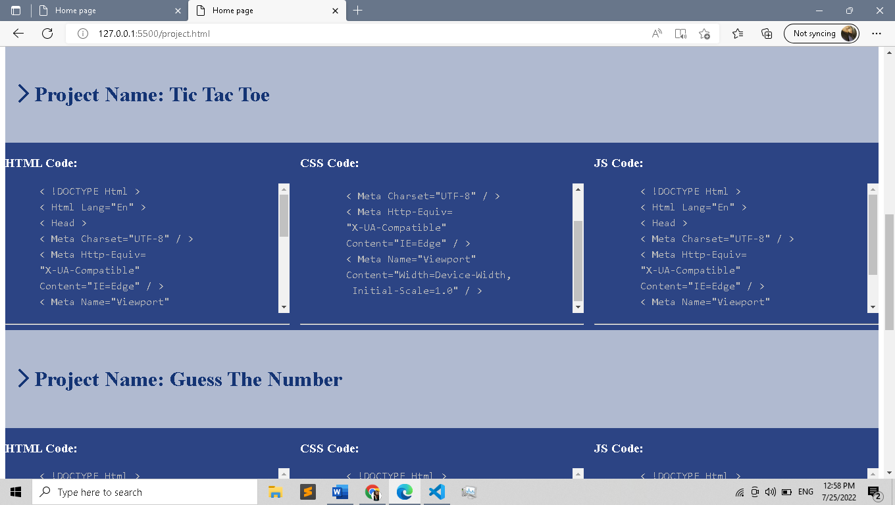

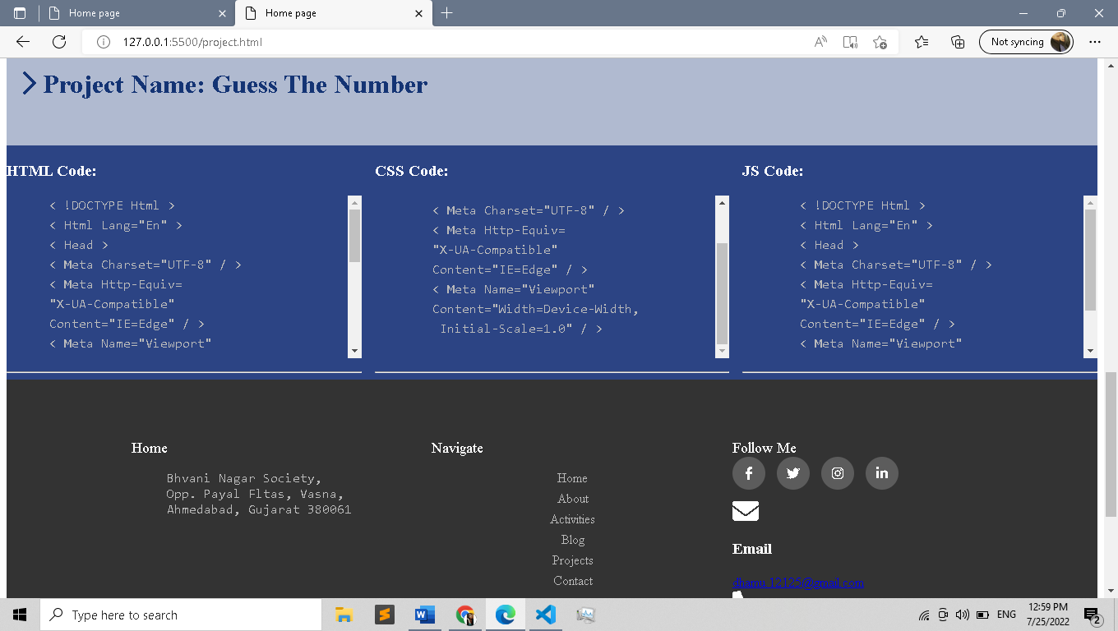

**Task 11:create a header and contact from in contact page of website.**

**HTML Code:**

 <body>

        <div class="main">

            <div class="header">

            <div class="img"><img src="img/bg6.png" height="100%" width="100%">

             <div class="logo">

                <img src="img/dc.png">

             </div>

             <div class="menu">

                <ul><a href="index.html">Home</a></ul>&nbsp;&nbsp;&nbsp;&nbsp;&nbsp;

                <ul><a href="about.html">About</a></ul>&nbsp;&nbsp;&nbsp;

                <ul><a href="activity.html">Activity</a></ul>&nbsp;&nbsp;&nbsp;

                <ul><a href="blog.html">Blog</a></ul>&nbsp;&nbsp;&nbsp;

                <ul><a href="project.html">Project</a></ul>&nbsp;&nbsp;&nbsp;

                <ul><a href="contact.html">Contact Us</a></ul>

             </div>

            </div>

        </div>

    </div>

    <div class="title">

        <h2 >CONTACT ME</h2>

        </div>

    <div class="container">

        <form >

          <label for="fname">First Name</label>

          <input type="text" id="fname" name="firstname" placeholder="Your name..">

          <label for="lname">Last Name</label>

          <input type="text" id="lname" name="lastname" placeholder="Your last name..">

          <label for="country">Country</label>

          <select id="country" name="country">

            <option value="india">India</option>

            <option value="australia">Australia</option>

            <option value="canada">Canada</option>

            <option value="usa">USA</option>

          </select>

          <label for="subject">Subject</label>

          <textarea id="subject" name="subject" placeholder="Write something.." style="height:200px"></textarea>

          <input type="submit" value="Submit">

        </form>

      </div>

    <br><br>

**CSS Code:**

.logo

{

    color: blueviolet;

    display: flex;

    justify-content: space-between;

    height:100px;

    /* width: 40px; */

    position: absolute;

    margin: 10px;

    font-style: italic;

    font-weight: bold;

}

.logo:hover{

  background-color: #143474;

  color: aqua;

}

.menu{

    align: horizontal;

    display: flex;

    position: absolute;

    font-family:'Times New Roman', Times, serif;

    font-size:25px;

    font-weight: 500;

    padding-left: 500px;

    padding-top: 10px;

}

.menu ul a{

  color:white;

  text-decoration: none;

}

.main{

    background-color: rgb(243, 240, 236);

}

li{

    text-align: center;

}

.img{

  height: 100px;

  display: flex;

}

input[type=text], select, textarea {

    width: 100%;

    padding: 12px;

    border: 1px solid #ccc;

    border-radius: 4px;

    box-sizing: border-box;

    margin-top: 6px;

    margin-bottom: 16px;

    resize: vertical ;

  }

 .title

 {

    text-align: center;

  padding-top: 10px;

  font-size: 20px;

  color: #3c5389;

}

 }

  input[type=submit] {

    background-color: #04AA6D;

    color: white;

    padding: 12px 20px;

    border: none;

    border-radius: 4px;

    cursor: pointer;

  }

  input[type=submit]:hover {

    background-color: #45a049;

  }

  .container {

    border-radius: 5px;

    background-color :#2c4484;

    padding: 20px;

    color: white;

  }

**Output:**

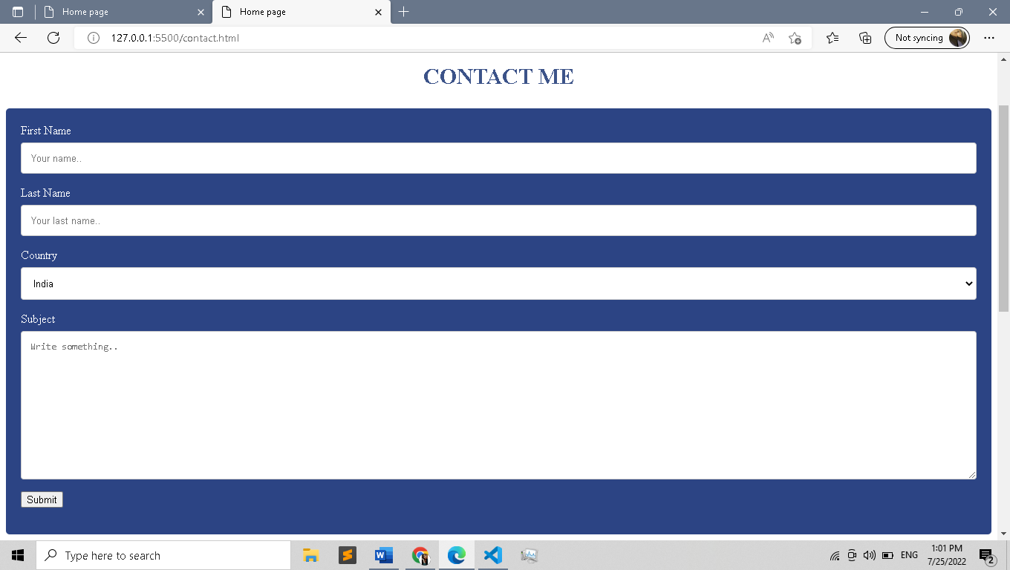

**Task 12: add the address and map and create a footer in contact page .**

**HTML Code:**

 <footer class="footer">

            <div class="footer_container">

                <div class="row">

                    <div class="footer-col">

                        <h4>Home</h4>

                        <pre>

                 Bhvani nagar society,

                 opp. payal fltas, vasna,

                 Ahmedabad, Gujarat 380061

                </pre>

                <div>

                    <iframe src="https://www.google.com/maps/embed?pb=!1m18!1m12!1m3!1d7345.142395825133!2d72.54515505!3d23.002790499999996!2m3!1f0!2f0!3f0!3m2!1i1024!2i768!4f13.1!3m3!1m2!1s0x395e8520d16bdee5%3A0xc45f720ab698597c!2sVasna%2C%20Ahmedabad%2C%20Gujarat%20380007!5e0!3m2!1sen!2sin!4v1658644296624!5m2!1sen!2sin"

                     width="400px" height="250px" style="border:0;" allowfullscreen="" loading="lazy" referrerpolicy="no-referrer-when-downgrade"></iframe>

                </div>

                    </div>

                    <div class="footer-col">

                        <h4>Navigate</h4>

                        <ul>

                            <li><a href="index.html">Home</a></li>

                            <li><a href="about.html">About</a></li>

                            <li><a href="activitiy.html">Activities</a></li>

                            <li><a href="blog.html">Blog</a></li>

                            <li><a href="project.html">Projects</a></li>

                            <li><a href="contact.html">Contact</a></li>

                        </ul>

                    </div>

                    <div class="footer-col">

                        <h4>follow Me</h4>

                        <div class="social-links">

                            <a href="#"><i class="fab fa-facebook-f"></i></a>

                            <a href="#"><i class="fab fa-twitter"></i></a>

                            <a href="#"><i class="fab fa-instagram"></i></a>

                            <a href="#"><i class="fab fa-linkedin-in"></i></a>

                        </div>

                        <div class="contact-info">

                            <div>

                                <i class="fas fa-envelope fa-2x"></i>

                                <h3>Email</h3>

                                <a href="dhamu.12125@gmail.com"

                                    class="btn-dark">dhamu.12125@gmail.com</a>

                            </div>

                            <div>

                                <i class="fas fa-phone fa-2x"></i>

                                <h3>Phone</h3>

                                <a href="tel:+91 7622807336" class="btn-dark">+91 7622807336</a>

                            </div>

                        </div>

                    </div>

        </footer>

        <p class="footer copy">Copyright &copy; 2022 Reserved</p>

        </body>

        </html>

**CSS Code:**

.footer {

    background-color: #333;

    padding: 50px 0;

  }

  .footer.copy {

    text-align: center;

    color: #fff;

  }

  .row {

    display: flex;

    justify-content: space-evenly;

    /* flex-wrap: wrap; */

  }

  ul {

    list-style: none;

  }

  .footer-col {

    width: 25%;

    /* padding: 15px; */

  }

  .footer-col h4 {

    font-size: 18px;

    color: #ffffff;

    text-transform: capitalize;

    margin-bottom: 0px;

    font-weight: 500;

    position: relative;

  }

  .footer-col ul{

    padding-left:50px;

  }

  .footer-col ul li:not(:last-child) {

    margin-bottom: 5px;

  }

  .footer-col ul li a,

  pre {

    font-size: 16px;

    text-transform: capitalize;

    color: #ffffff;

    text-decoration: none;

    font-weight: 300;

    color: #bbbbbb;

    display: block;

    transition: all 0.3s ease;

  }

  .footer-col ul li a:hover {

    color:#3c5389;

    padding-left: 8px;

  }

  .footer-col .social-links a {

    display: inline-block !important;

    height: 40px;

    width: 40px;

    background-color: rgba(255, 255, 255, 0.2);

    margin: 0 10px 10px 0;

    text-align: center !important;

    line-height: 40px !important;

    border-radius: 50%;

    color: #ffffff;

    transition: all 0.5s ease;

  }

  .footer-col .social-links a i {

    text-align: center;

    margin-top: 30%;

  }

  .footer-col .social-links a:hover {

    color: #24262b;

    background-color: #3c5389;

  }

  .contact-info {

    color: #fff;

  }

  pre {

    margin-left: -110px !important;

  }

**Output**:

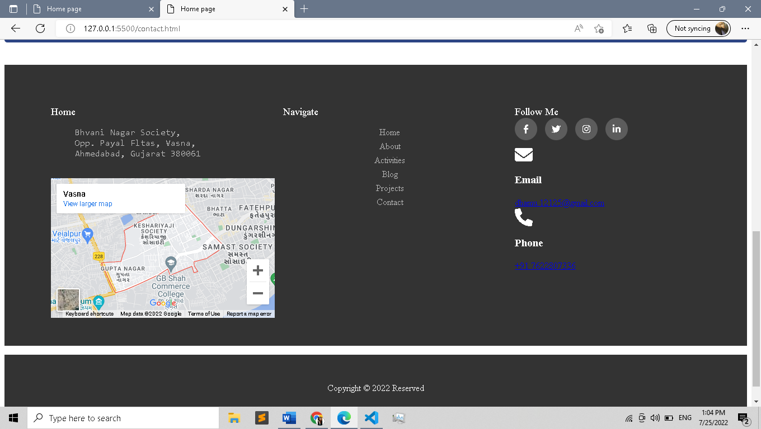

**Chapter:4**

**Conclusion**

On the whole, this internship was a useful experience. I have gained new knowledge, skills and met many new people. I achieved several of my learning goals, however for some the conditions did not permit. I got insight into professional practice. I learned the different facets of working within a company. I experienced that financing, as in many organisations, is an important factor for the progress of projects. Related to my study I learned more about how to make website using html and css js. There is still a lot to discover and to improve. The methods used at the moment are still not standardized and a consistent method is in development.

The internship was also good to find out what my strengths and weaknesses are. This helped me to define what skills and knowledge I have to improve in the coming time. It would be better that the knowledge level of the language is sufficient to contribute fully to projects. when my degree is completed I think that I could start my working career. However I could perform certain tasks in research better if I practice/know more then I learn new thing in my subject. It would also be better if I can present and express myself more confidently.

**References**

**For Website Design:**

[**http://internship.softcodingsolutions.com**](http://internship.softcodingsolutions.com)

**W3School for JS and CSS code:**

<https://www.w3schools.com/js/>

https://www.w3schools.com/css/